MJRefresh用法熟悉

UITableView+下拉刷新

1. 默认下拉刷新：

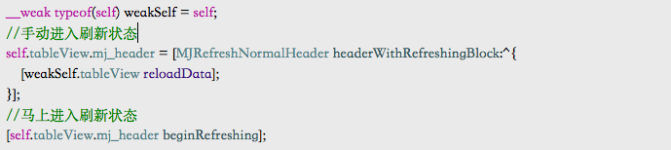

1. 隐藏时间：

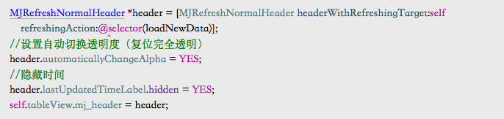

1. 隐藏状态和时间：

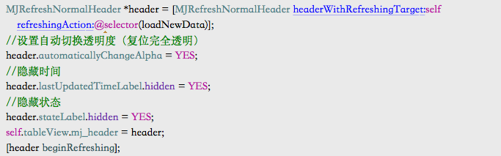

1. 自定义文字

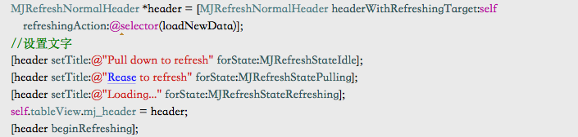

1. 自定义gif刷新动画



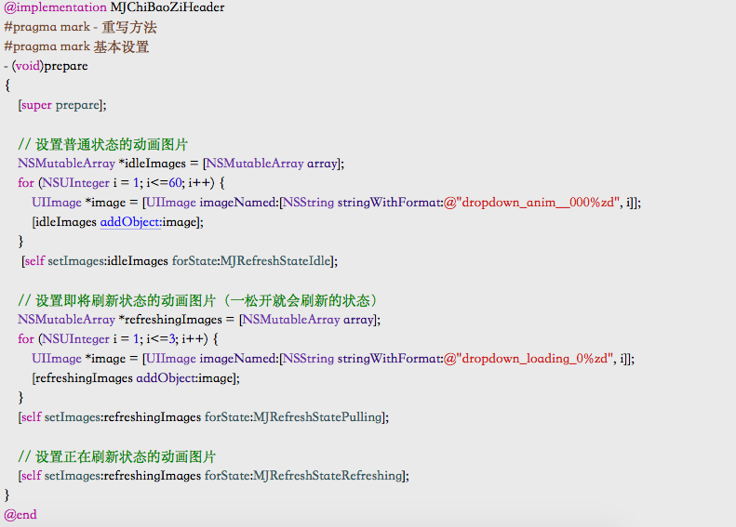

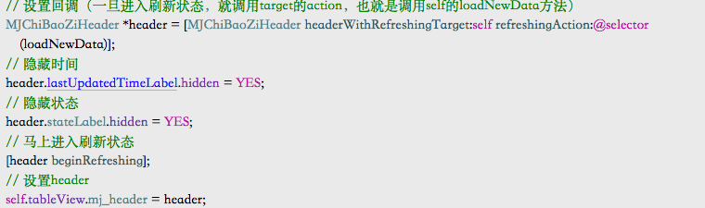

1. 自定义普通刷新控件

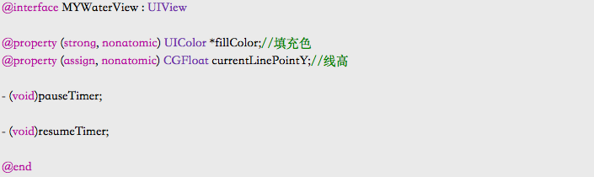

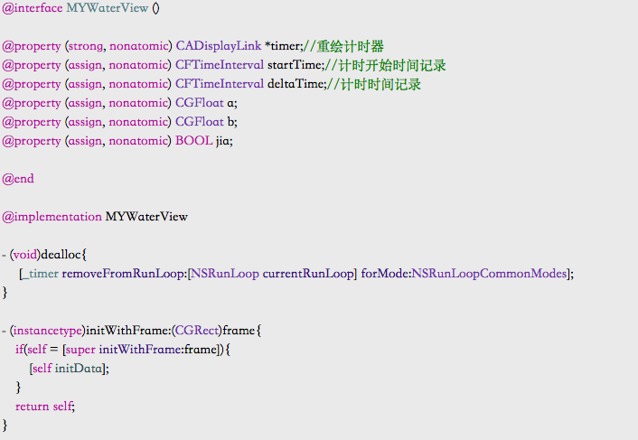

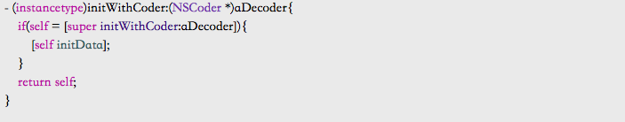

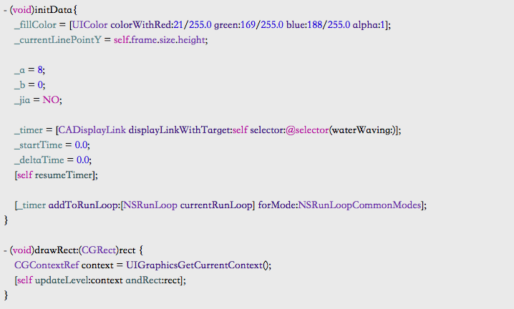

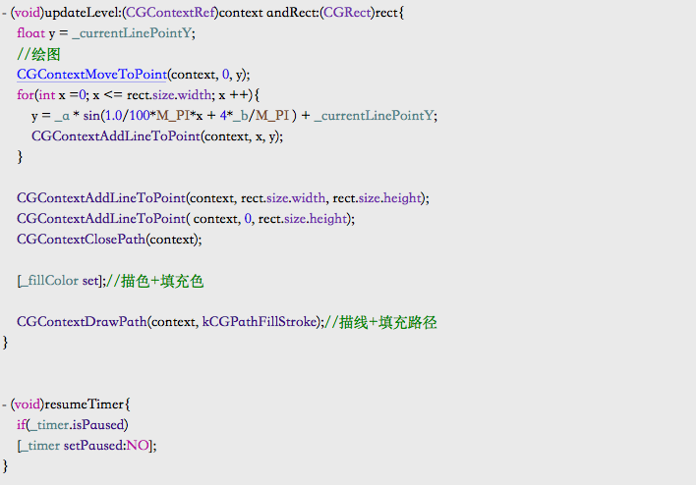

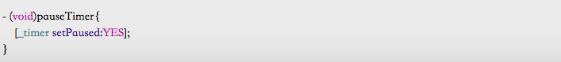

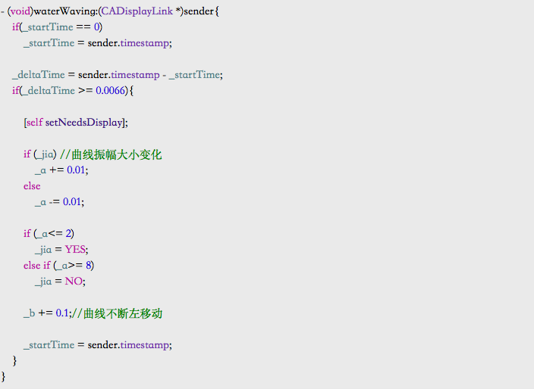

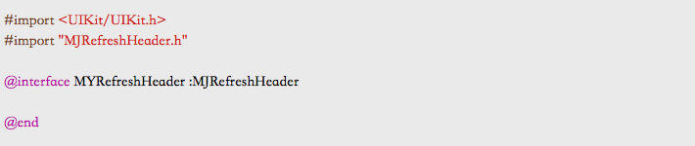

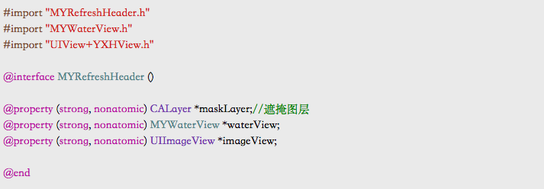

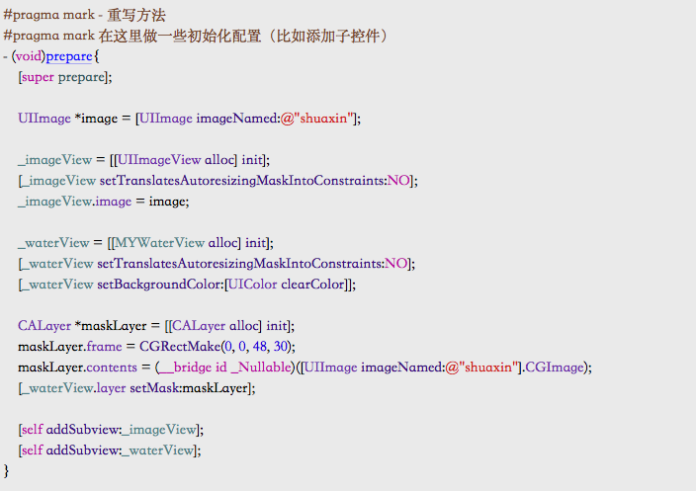

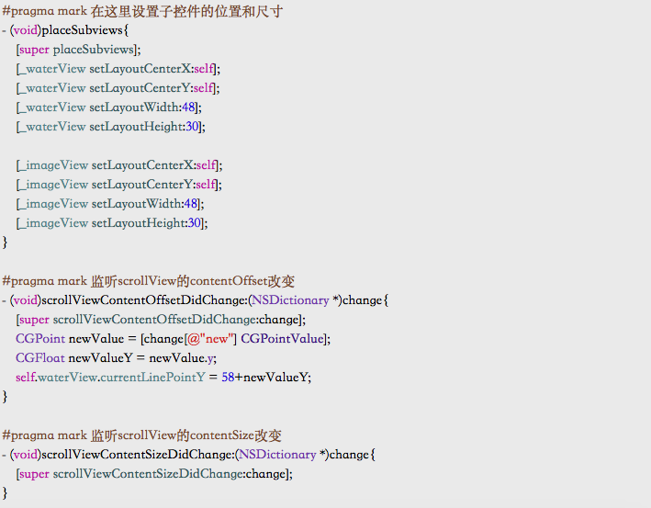

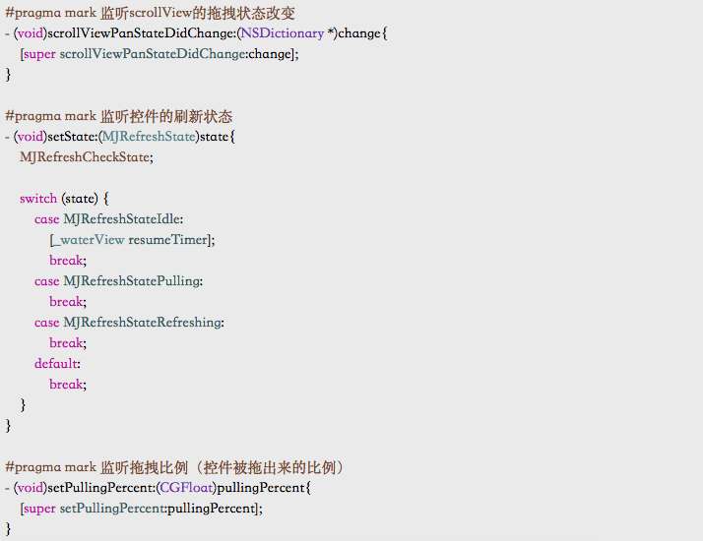

UITableView+上拉刷新

1.默认上拉刷新：

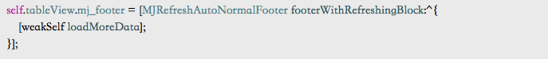

2.隐藏刷新状态文字：

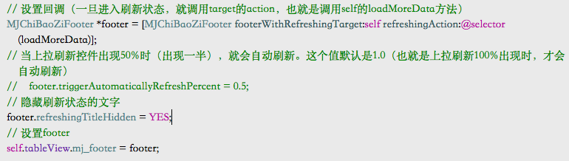

3.全部加载完毕：

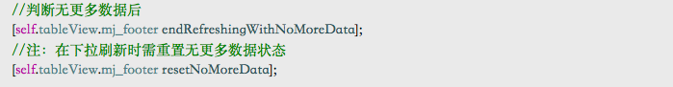

4.禁止上滑时自动加载

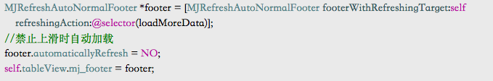

5.自定义文字

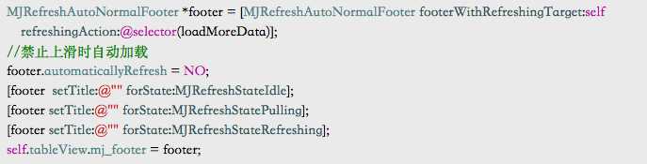

6.全部加载完成后隐藏footer



7.自定义gif刷新动画



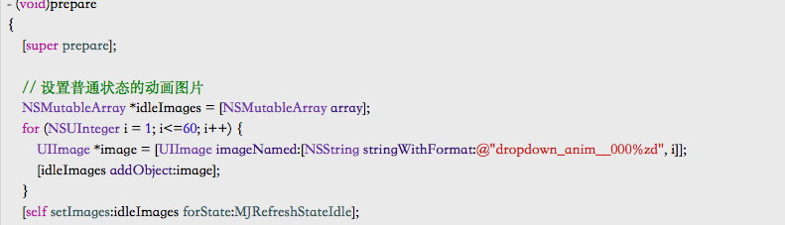

8.自定义普通刷新控件：继承MJRefreshBackFooter，参照header实现